Bezpieczeństwo Systemów e-biznesu

System sprzedaży biletów na imprezy masowe

Adrian Warecki  
Przemysław Stroiwąs

# Założenia projektowe

System pozwala na prowadzenie internetowej sprzedaży biletów na imprezy masowe, np. koncerty. Internauci mogą przeglądać planowane wydarzenia i dokonać zakupu biletu on-line przy pomocy płatności elektronicznych. Klienci otrzymują zakupiony bilet w postaci elektronicznej (pdf). Weryfikacja biletu jest przeprowadzana za pomocą elektronicznych czytników kodów zainstalowanych w bramkach wejściowych lub w wersji przenośnej obsługiwanej przez uprawniony personel.

System został oparty na darmowej aplikacji *OpenCart*, udostępnianej na licencji otwartego oprogramowania. Jej głównymi zaletami jest szybkość działania i intuicyjny panel administracyjny posiadający znaczne możliwości konfiguracji i przystosowania do sprzedaży każdego rodzaju produktów. Panel ten jest bardzo prosty w obsłudze nawet dla początkującego użytkownika. Aplikacja posiada budowę opartą na modelu MVC i została zaimplementowana w języku php.

Aplikacja *OpenCart* została wybrana, ponieważ jest to rozwiązanie dobrze przetestowane, z obszerną dokumentacją, dużą liczbą dodatków oraz z bardzo dobrym wsparciem społeczności. Autorska aplikacja pozbawiona byłaby tychże zalet i posiadałaby wiele błędów.

# Wymagania funkcjonalne

Tabela . Wymagania funkcjonalne

|  |  |  |
| --- | --- | --- |
| Nr | Wymaganie | Aktor |
| 1 | Użytkownik może przeszukać zbiór wszystkich wydarzeń lub wybrać tylko ich podzbiór. | Użytkownik |
| 2 | System udostępnia odpowiednie narzędzia do pobrania biletu. | Użytkownik |
| 3 | System pozwala dokonać płatności za zamówienie. | Użytkownik |
| 4 | Użytkownik może założyć konto w systemie. | Użytkownik, Administrator |
| 5 | Każde zamówienie oznaczona jest unikatowym identyfikatorem, przypisanym do konta użytkownika. |  |
| 6 | System udostępnia możliwość pobrania faktury przez użytkownika. | Użytkownik |
| 7 | System pozwala na dodanie jednego lub wielu biletów do zamówienia. | Użytkownik |
| 8 | System udostępnia odpowiednie narzędzia do składania zamówienia. | Użytkownik |
| 9 | System udostępnia panel administracyjny do zarządzania sklepem. | Administrator |
| 10 | System pozwala na dodawanie nowych wydarzeń | Administrator, Pracownik |
| 11 | System pozwala na wyświetlenie statystyk sprzedaży | Administrator, Pracownik |
| 12 | System pozwala na modyfikacje uprawnień grup w systemie | Administrator |

# Wymagania niefunkcjonalne

Tabela . Wymagania niefunkcjonalne

|  |  |
| --- | --- |
| Nr | Wymaganie |
| 1 | System oparty o oprogramowanie OpenCart. |
| 2 | System wykorzystuje protokół SSL. |
| 3 | System działa w najnowszych wersjach przeglądarek Mozilla Firefox, Google Chrome, Opera, Microsoft Internet Explorer. |
| 4 | Sklep jest w języku polskim |
| 5 | Sklep obsługuje walutę polską - złotówki |

# Harmonogram prac

Tabela . Harmonogram prac

|  |  |
| --- | --- |
| Data | Opis |
| 15.03.16 | Przygotowanie założeń projektowych oraz listy wymagań funkcjonalnych i niefunkcjonalnych. |
| 29.03.16 | Wdrożenie podstawowej wersji aplikacji OpenCart. |
| 12.04.16 | Instalacja i konfiguracja wybranych modułów. |
| 26.04.16 | Wdrożenie wybranych zabezpieczeń. |
| 10.05.16 | Testy sklepu internetowego |
| 24.05.16 | Naprawa wykrytych luk w bezpieczeństwie programu. |
| 07.06.16 | Oddanie projektu. |

# Baza danych

Poniższy schemat bazy danych został wygenerowany programem MySQl Workbench na podstawie bazy danych aplikacji OpenCart. Baza danych posiada 126 tabel. Ze względu na złożoność bazy danych, poniżej przedstawiony został wyłącznie jej najważniejszy fragment.

Na rys. 1 przedstawiono fragment bazy danych, który zawiera tabele ważne z punktu widzenia sklepu internetowego oraz część ich relacji. Tabele te przechowują informacje na temat zamówień, produktów oraz klientów, a także innych danych powiązanych z nimi - historia zamówień, dane o rabatach czy dane o adresach IP klienta.

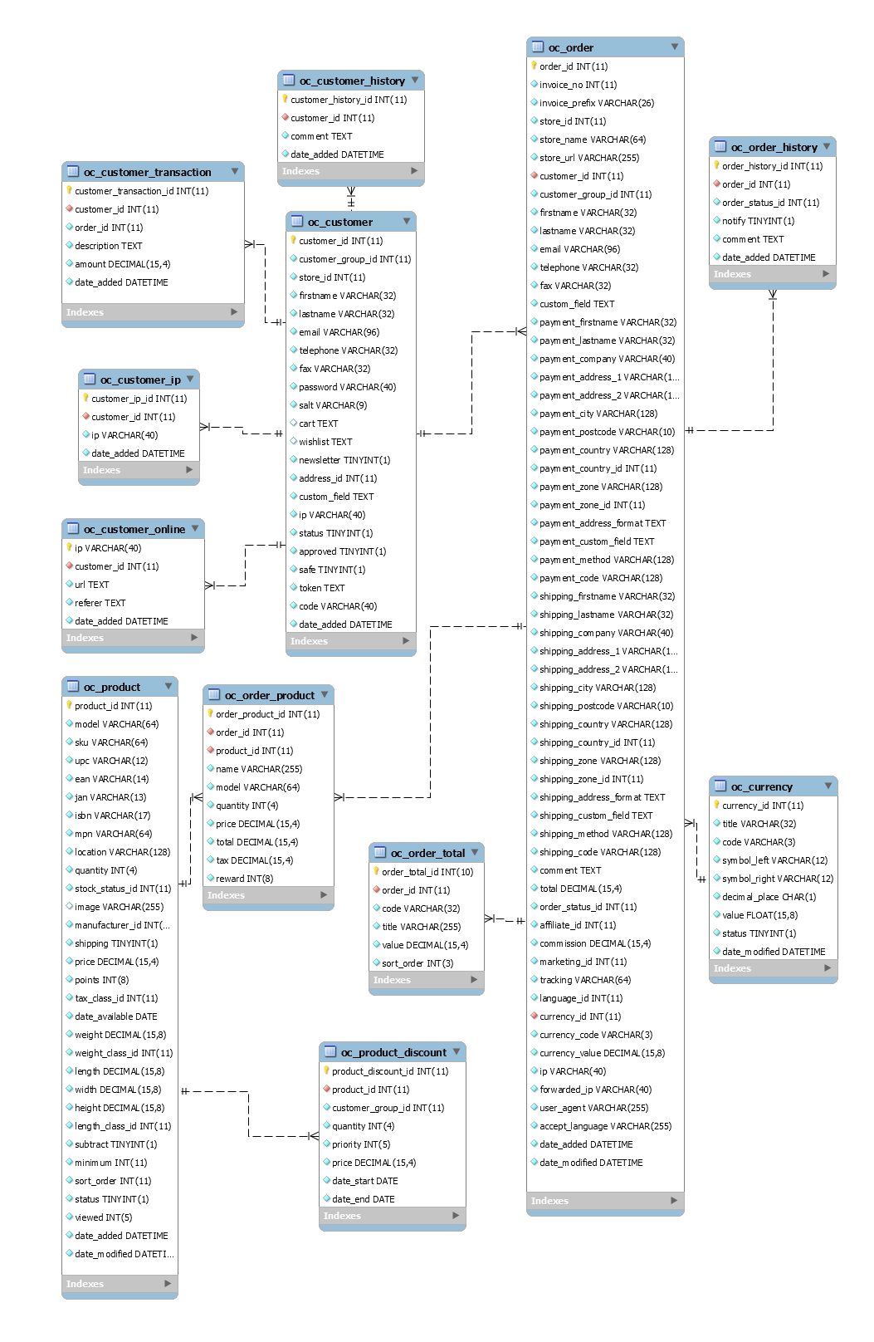

Rysunek . Schemat przedstawiający niektóre tabele bazy danych oraz ich relacje

# Diagramy UML

## Diagram przypadków użycia

Rysunek 2 obrazuje, przy pomocy notacji UML, dane zawarte w wymaganiach funkcjonalnych opisanych w tabeli 1.

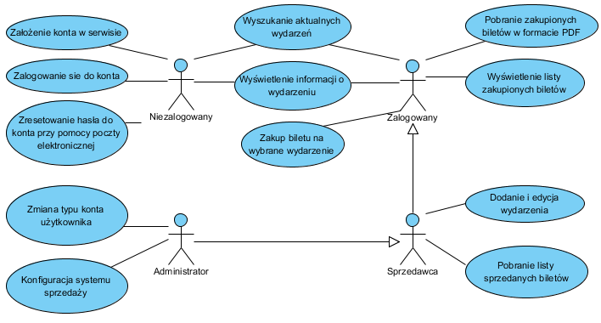

Rysunek . Diagram przypadków użycia

## Architektura serwera

Rysunek 3 przedstawia diagram UML przedstawiający architekturę serwera aplikacji.

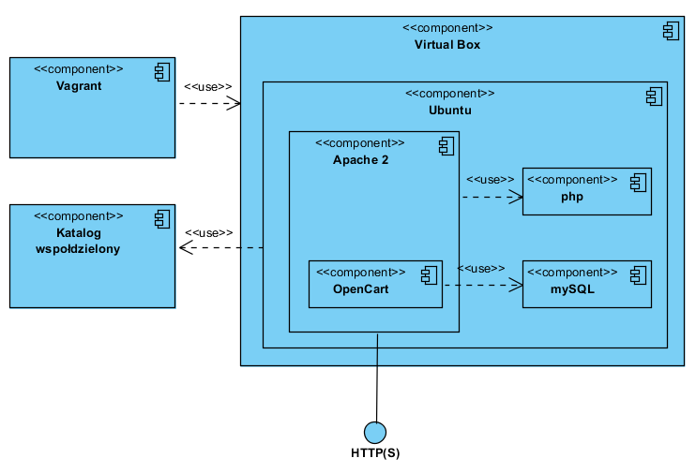

Rysunek . Architektura serwera